Název materiálu | Ivan Ivanyč Samovar
Anotace materiálu | Materiál je zaměřen na rozvoj jazykové, řečové i komunikativní kompetence. Hlavním prvkem materiálu je text D. Charmse „Ivan Ivanyč Samovar“. Materiál je určen k rozvoji receptivní řečové dovednosti poslechu, jeho výrazným rysem je také zřetel k utváření fonetické gramotnosti žáků. Lze jej zařadit jako součást série materiálů, tematicky se vztahujících k samovaru. Je možné jej však také využít jako opakování tématu rodina a rodinní příslušníci.
Doporučená jazyková úroveň žáků | A2
Cíl materiálu | Žák rozumí vyslechnutému textu.  Žák foneticky správně přečte zadaný text.  Žák seřadí obrázky ve správném pořadí.  Žák převypráví obsah uměleckého textu.
Poznámka | Nahrávka – pohádka:  http://www.youtube.com/watch?v=L8rK1xSXQWM  Nahrávka – přednes:  http://www.youtube.com/watch?v=yFlNLWm1UNw (vhodná pro práci se zvukovou stránkou jazyka, pozor, některé části neodpovídají textu)

1. Popis materiálu

Materiál je zaměřen na rozvoj poslechu. Je možné jej však použít bez nahrávky pouze pro rozvoj čtení – resp. pro procvičování přednesu. Kromě kontroly porozumění slyšenému/přečtenému formou práce s obrázky a převyprávění obsahu uměleckého textu je kladen velký důraz na práci se zvukovou stránkou jazyka. Materiál rozvíjí fonetickou gramotnost žáků – je však velmi důležité, aby při čtení vyučující dbal na odpovídající realizaci segmentálních i suprasegmentálních prvků (zejména redukce a odpovídající intonace). Doporučujeme před čtením seznámit žáky se záznamem přednesu tohoto textu (druhý odkaz v poznámce). Získají tak určitou představu o možném způsobu textu.
Na materiálu je však možné procvičovat také členění vět na intonační celky, nacvičovat správnou realizaci větného přízvuku i intonačních konstrukcí.

2. Možnosti práce s materiálem
- Cvičení 1: Úkolem žáků je poslechnout si záznam s textem. Nejprve pouze poslouchají, při druhém poslechu sledují text. Cílem cvičení je rozvoj receptivní řečové dovednosti poslechu – úroveň porozumění je prověřování pomocí otázek (klíč je přímo ve cvičení).
- Cvičení 2: Úkolem žáků je přečíst text. Je důležité, aby dbali na odpovídající výslovnost jak hlásek (přízvučné a zejména nepřízvučné), tak i správnou melodii, rytmus a intonaci. K tomu může posloužit nahrávka jako vzor. Cvičení je zaměřeno na rozvoj jazykové a řečové kompetence. Žáci si také opakují slovní zásobu k tématu rodina a rodinní příslušníci.
- Cvičení 3: Úkolem žáků je sestavit obrázky ve správném pořadí. Prověřuje se míra porozumění textu. Obrázky slouží také jako opěrný bod pro splnění dalšího cvičení.
- Cvičení 4: Úkolem žáků je převyprávět obsah textu. Cvičení je zaměřeno na rozvoj komunikativní kompetence v ústním projevu. Při přípravě mohou žáci využít obrázky z předchozího cvičení.

3. Gramatický komentář

V textu básně a následně i v otázkách v rámci cvičení 1 se objevuje kromě pravidelného tvaru druhého pádu jednotného čísla podstatného jména чай – ча́я také tvar s nepravidelnou/variantní koncovkou – ча́ю. Použití tohoto tvaru je v daném případě způsobeno významem. Jde o tzv. genitiv partitivní (pomocí druhého pádu se zde vyjadřuje význam části celku, neúplnosti). Znamená to, že nechtěli vypít (nalít) všechen čaj, který byl, ale jen trochu. Jinak se podstatné jméno mužského rodu чай skloňuje jako трамвай (či jiný vzor).

Použití tvaru s pravidelnou koncovkou by v daném případě bylo stylisticky nesprávné, nicméně gramaticky zcela v pořádku. Variantní koncovky druhého a šestého pádu u podstatných jmen mužského rodu jsou (až na některé výjimky) možné, nikoliv povinné.

Je možné žáky na nezvyklé tvary upozornit předem, případně (pokud to jejich úroveň a znalosti dovolí) je nechat tyto tvary najít. Vysvětlení je zcela na učiteli v závislosti na úrovni žáků a zhodnocení nezbytnosti daného komentáře.

Ива́н Ива́ныч Самова́р
Дани́ил Ха́рмс

1. Слу́шайте стихи́ Д. Ха́рмса. Снача́ла то́лько слу́шайте, зате́м отве́тьте на вопро́сы. Слу́шая второ́й раз, следи́те за те́кстом и прове́рьте свои́ отве́ты.

А) Каки́е чле́ны семьи́ подходи́ли к самова́ру? (дядя, тётя, дедушка, бабушка, внучка, внук)
Б) Де́душка пришёл в сапога́х? (Нет, не в сапогах, а в туфлях.)
В) Почему́ ба́бушка пришла́ с па́лочкой? (Потому что бабушка была очень старая.)
Г) Кто́ хоте́л нали́ть ча́ю посла́ще и кто́ побо́льше? (Послаще хотела внучка, побольше – Серёжа.)
Д) С че́м хоте́ли пи́ть ча́й Жу́чка и Му́рка? (Они хотели пить чай с кипячёным молоком.)
Е) Почему́ Серёжа оста́лся без ча́я? (Потому что он проспал и пришёл позже всех.)

2. Чита́йте стихи́. Следи́те за мело́дией, соблюда́йте ри́фму. Обрати́те внима́ние на ударе́ние и реду́кцию.

Ива́н Ива́ныч Самова́р  Был пуза́тый самова́р,  Трехведёрный самова́р.  В нём кача́лся кипято́к,  Пы́хал па́ром кипято́к,  Разъярённый кипято́к;  Ли́лся в ча́шку че́рез кра́н,  Че́рез ды́рку пря́мо в кра́н,  Пря́мо в ча́шку че́рез кра́н.  У́тром ра́но подошёл,  К самова́ру подошёл,  Дя́дя Пе́тя подошёл.  Дя́дя Пе́тя говори́т:  «Да́й-ка вы́пью, -- говори́т,--  Вы́пью ча́ю», -- говори́т.  К самова́ру подошла́,  Тётя Ка́тя подошла́,  Со стака́ном подошла́.  Тётя Ка́тя говори́т:  «Я, коне́чно, -- говори́т,--  Вы́пью то́же», -- говори́т.  Вот и де́душка пришёл,  О́чень ста́ренький пришёл,  В ту́флях де́душка пришёл. | Он зевну́л и говори́т:  «Вы́пить ра́зве, -- говори́т,--  Ча́ю ра́зве», -- говори́т.  Вот и ба́бушка пришла́,  О́чень ста́рая пришла́,  Да́же с па́лочкой пришла́.  И, поду́мав, говори́т:  «Что́-ли, вы́пить,-- говори́т,--  Что́-ли, ча́ю», -- говори́т.  Вдру́г девчо́нка прибежа́ла,  К самова́ру прибежа́ла —  Э́то вну́чка прибежа́ла.  «Налива́йте!— говори́т,--  Ча́шку ча́я, -- говори́т,--  Мне посла́ще», -- говори́т.  Тут и Жу́чка прибежа́ла,  С ко́шкой Му́ркой прибежа́ла,  К самова́ру прибежа́ла,  Что́б им да́ли с молоко́м,  Кипято́чку с молоко́м,  С кипячёным молоко́м.  Вдруг Серёжа приходи́л,  Всех он по́зже приходи́л,  Неумы́тый приходи́л. | «Подава́йте!— говори́т,--  Ча́шку ча́я, -- говори́т,--  Мне побо́льше»,-- говори́т.  Наклоня́ли, наклоня́ли,  Наклоня́ли самова́р,  Но отту́да выбива́лся  То́лько пар, пар, пар.  Наклоня́ли самова́р,  Бу́дто шкап, шкап, шкап,  Но отту́да выходи́ло  То́лько кап, кап, кап.  Самова́р Ива́н Ива́ныч!  На столе́ Ива́н Ива́ныч!  Золото́й Ива́н Ива́ныч!  Кипято́чку не даёт,  Опозда́вшим не даёт,  Лежебо́кам не даёт.  Всё!  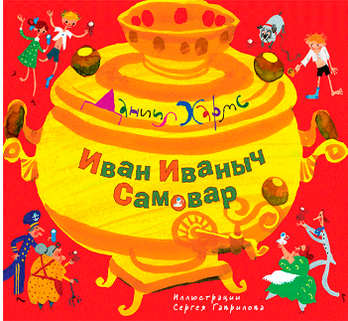
Краткий словарь:

Пуза́тый – bachratý, baculatý (pupkatý – o člověku); Кача́ться – houpat se; Пы́хать – kypět; Разъярённый – zběsilý, divý; Кран – kohoutek (zde); Ра́зве – cožpak (částice); Па́лочка – hůlka; Посла́ще (от сла́дкий) – o něco sladší; Вдруг – najednou (příslovce); По́зже все́х – nejpozději; Побо́льше (от большо́й) – o něco větší; Выбива́ться – vycházet (zde); Опозда́вший – opozdilec; Лежебо́ка (или лежебо́к) – povaleč

3. Поста́вьте рису́нки дру́г за дру́гом так, что́бы мо́жно бы́л по ни́м пересказа́ть сюже́т. Назови́те чле́нов семьи́.
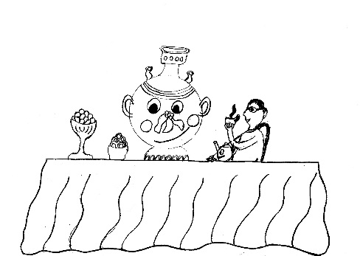
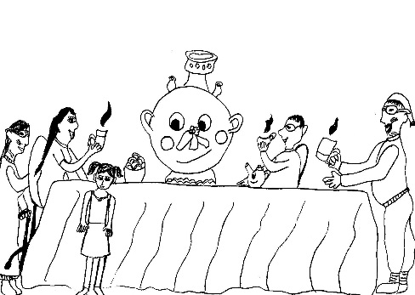

2
6

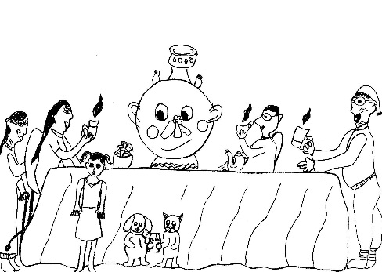
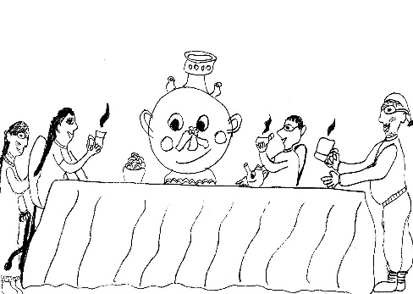

7
5

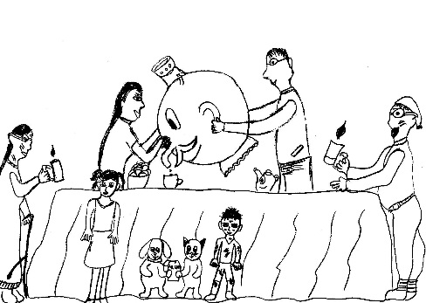
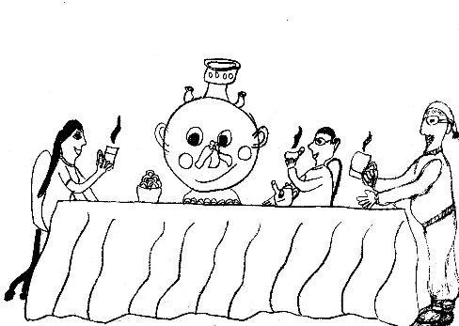

8
4

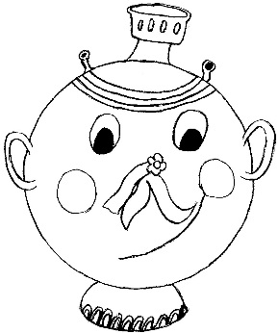
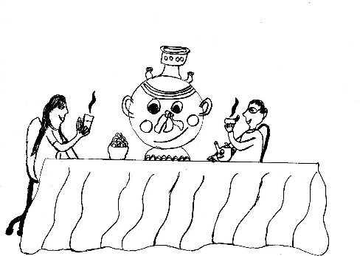

3
1

4. Перескажи́те содержа́ние стихотворе́ния.

